GEOGRAPHIE SECONDE – THEME 2 : GERER LES RESSOURCES TERRESTRES
QUESTION AU CHOIX / L’EAU, RESSOURCE ESSENTIELLE

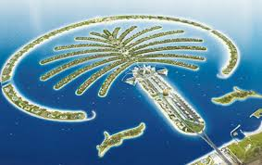

Palm Island, DUBAÏ Source : Easyvoyage.com

REFERENCES DU BOEN ET DE LA FICHE EDUSCOL
L’eau, ressource essentielle est l’une des trois questions au choix proposées pour traiter le thème Gérer les ressources terrestres.
Le professeur peut conduire son projet sur la base de 7 à 8 séances d’une heure.
L’eau douce est une ressource doublement vitale pour les hommes : non seulement elle est nécessaire à leur fonctionnement biologique, mais elle est de plus indispensable pour produire la nourriture dont ils ont besoin (70% de l’eau consommée dans le monde est ainsi utilisée pour l’irrigation) et pour de nombreuses autres activités. Il s’agit donc d’un enjeu essentiel du développement durable des sociétés humaines.

L’intitulé du programme invite à aborder la question à partir de trois problématiques :
- Les ressources en eau sont inégalement réparties
- Les sociétés humaines réalisent des aménagements et organisent leur espace afin d’exploiter les ressources en eau dont elles disposent
- Il est fondamental de s’interroger sur les modalités que pourrait prendre une gestion durable des ressources en eau.

PLAN DE SEQUENCE + ETUDE DE CAS / CALIFORNIE : GERER UNE RESSOURCE VITALE
INTRODUCTION

I – DES RESSOURCES EN EAU INEGALEMENT REPARTIES
- La Californie : une ressource rare et une demande importante
- A l’échelle planétaire, un accès à l’eau très inégalitaire

II – DES AMENAGEMENTS HYDRAULIQUES IMPORTANTS ET UNE NOUVELLE ORGANISATION DE L’ESPACE
- En Californie : des aménagements pour répondre à la demande
- Un enjeu mondial majeur : assurer l’accès à l’eau à plus de 7 milliards d’habitants

III – VERS UNE GESTION DURABLE ET EQUITABLE DES RESSOURCES EN EAU ?
- Vers une gestion durable de l’eau en Californie ?
- A l’échelle mondiale, préserver les ressources et éviter les « guerres de l’eau »

CONCLUSION : aucune ressource n’est inépuisable à l’échelle humaine.

CAPACITES ET METHODES

- Identifier et localiser
- Changer les échelles et mettre en relation
- Exploiter et confronter des informations
- Organiser et synthétiser des informations
- Développer son expression personnelle et son sens critique
- Préparer et organiser son travail de manière autonome

NOTIONS A MAÎTRISER
Hydrosphère – Bilan de l’eau – Aménagement hydraulique – Assainissement – Salinisation – Acteurs spatiaux – Conflits d’usage – Politique de l’eau – Pénurie – Stress hydrique.

DUREE
7 / 8 heures

SEANCE
Objectifs : réaliser une production graphique et se préparer à la méthodologie des épreuves type bac.

MODE D’ACTIVITE
- Cours dialogué
- Travaux de groupe
- Oral indirect
SUPPORTS : Manuel Nathan édition 2015 + Fiche de travail

DOCUMENT D’ACCROCHE
Vidéo : L’eau, ressource essentielle. Un film du projet HUMAN sur l’agriculture ; Fondation Good Planet – 2017.

https://www.reseau-canope.fr/notice/film-n3-leau-ressource-essentielle.html

INTRODUCTION
- L’eau est une ressource vitale
- L’eau est une ressource « renouvelable »
- L’eau est abondante : hydrosphère ( 70% de la surface terrestre) mais l’eau douce est limitée.

PROBLEMATIQUE / COMMENT L’HOMME GERE -T-IL CETTE RESSOURCE INDISPENSABLE A SA SURVIE DANS UN OBJECTIF DE DEVELOPPEMENT DURABLE ?

I – DES RESSOURCES EN EAU INEGALEMENT REPARTIES
- La Californie : une ressource rare et une demande importante
Documents d’accroche

CALIFORNIE DU NORD | CALIFORNIE DU SUD
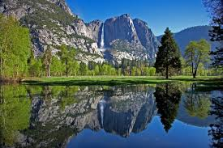 | 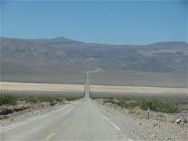

Localisation et délimitation spatiale

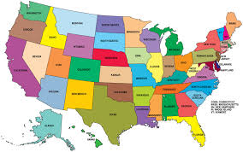
- Localiser et situer l’Etat de Californie au sein du territoire des Etats-Unis (carte + le point sur la Californie p.82).
- Ressources en eau inégalement réparties : documents 1 et 2 p. 82. Irrégularité et inégalités des précipitations.
Principales ressources : bassin de l’Oregon au Nord et bassin du Colorado au Sud.
- Quelques usages de l’eau : agriculture irriguée et consommation d’eau par habitant en Californie (documents 3 et 4 p. 83).

- A l’échelle planétaire, un accès à l’eau très inégalitaire

Document 1 / Carte des précipitations

Document 2 / Carte du peuplement

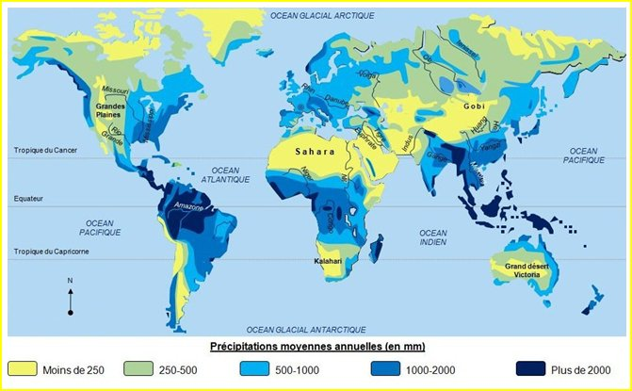
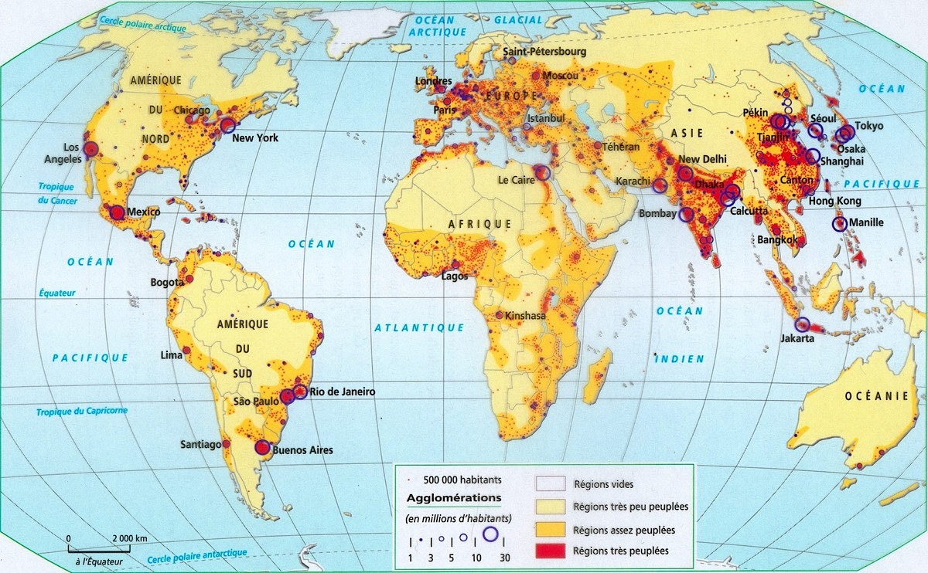

Inégalités spatiales de la ressource en eau.
Notions de pénurie et de stress hydrique.

COMPLEMENTS

II- DES AMENAGEMENTS HYDRAULIQUES IMPORTANTS ET UNE NOUVELLE ORGANISATION DE L’ESPACE

- En Californie : des aménagements pour répondre à la demande
Support : dossier du manuel p.84.
Montrer que la Californie dispose depuis longtemps d’aménagements hydrauliques divers et variés.
- Usages multiples de l’eau : usage agricole majoritaire et irrigation en grand développement, usage domestique et urbain en forte croissance, usage industriel important.
- Inégalités dans la consommation (opposition Nord/Sud de la Californie)
- Aménagements divers, nombreux et coûteux : barrages, canaux, aqueducs et dessalement.
- Transformations du paysage et nouvelle organisation spatiale : mise en valeur et urbanisation dans les espaces désertiques (résidences sécurisées de Palm Springs ou de Palm Desert)

- Un enjeu mondial majeur, assurer l’accès à l’eau à plus de 7 milliards d’habitants

Document 1 / POURQUOI LES BESOINS EN EAU VONT EXPLOSER DANS LE FUTUR ? Europe 1, 22 mars 2017

Selon l’ONU, la demande en eau augmentera de 50% d’ici 2030, notamment en raison des besoins de l’industrie, de l’énergie et de l’accroissement de la population.

« C’est une évidence dont encore trop peu de gens ont conscience : l’eau est une ressource de plus en plus rare. Plus de 36 pays font actuellement face à des difficultés d’approvisionnement en eau, selon un rapport du Fonds des Nations Unies pour l’enfance (Unicef) publié mercredi, à l’occasion de la Journée mondiale de l’eau. Et la situation se dégrade très vite.

Il y a un siècle, il avait 15 000 mètres cubes d’eau disponibles par habitant de la planète et par an. En 2030, il n’y en aura plus que 3 000 mètres cubes. Or, le minimum vital est à 1800. Et cela pourrait arriver plus vite que prévu. Car si la masse d’eau sur la Terre est stable, la demande pour les ressources en eau, elle, pourrait croître de 50% d’ici 2030, essentiellement dans les villes, estime l’ONU dans un autre rapport.
En cause : la croissance démographique, l’évolution des modes de consommation alimentaire ou encore les besoins accrus en énergie. »

Les mêmes caractéristiques se retrouvent à l’échelle mondiale : usage agricole dominant, augmentation des besoins, menaces de stress hydrique.
Raisons : croissance de la population mondiale, population urbaine désormais majoritaire, industrialisation, essor de l’hygiène, développement des loisirs…

Document 2 / Carte sur les aménagements hydrauliques dans le monde

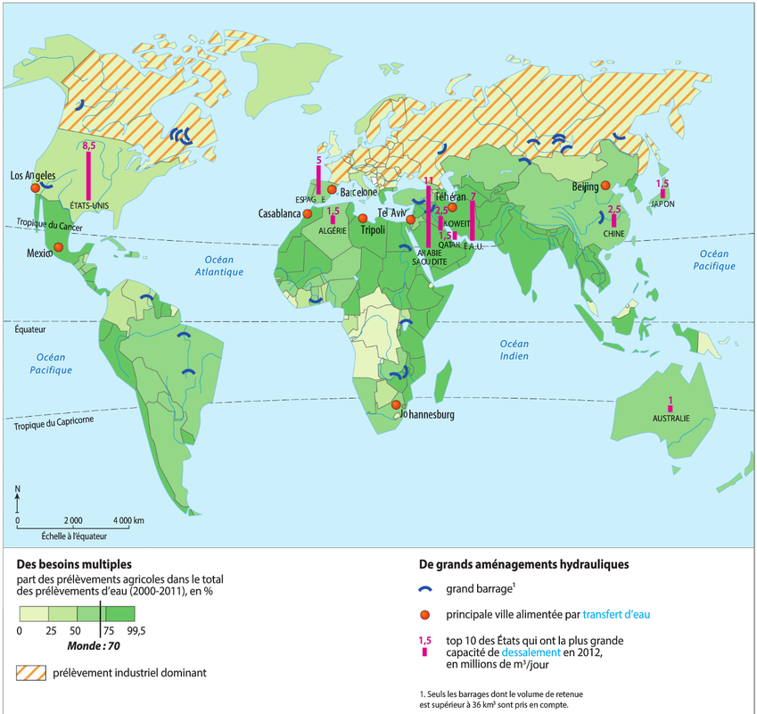

Multiplication des aménagements hydrauliques dans le monde. Mais, coûteux et donc souvent en lien avec le niveau de richesse économique et de développement. Exemple : technique de dessalement énergivore, encore réservée aux pays les plus riches et disposant de ressources énergétiques.
Bouleversement des paysages et impacts environnementaux importants.

III – VERS UNE GESTION DURABLE ET EQUITABLE DES RESSOURCES EN EAU ?

- Vers une gestion durable de l’eau en Californie
Montrer que la Californie est un bon exemple de société riche qui améliore une gestion dispendieuse de l’eau et met en œuvre des mesures ponctuelles de développement durable.

Support : dossier p.85
- Point de départ : sécheresses répétées, augmentation continue de la consommation (arrivée massive d’immigrants) : Californie en situation de pénurie quasi chronique.
- Notion de surexploitation
- La nouvelle politique de l’eau adoptée en 2009 prévoit d’investir 11 milliards de dollars dans ce secteur.
- Mise en œuvre d’une nouvelle gestion durable de l’eau (certes, en partie avec de « vieilles recettes ») : économies d’eau, recyclage des eaux usées et dessalement de l’eau de mer

Point méthodologique : Réaliser une production graphique sur le thème de l’eau en Californie (document p.87 du manuel)

- A l’échelle mondiale, préserver les ressources et éviter les « guerres de l’eau
Document 1 / La pénurie d’eau dans le monde
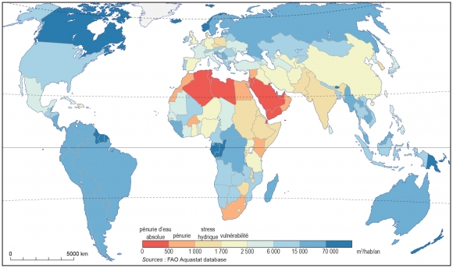

Document 2 / L’eau : Les tensions dans le monde

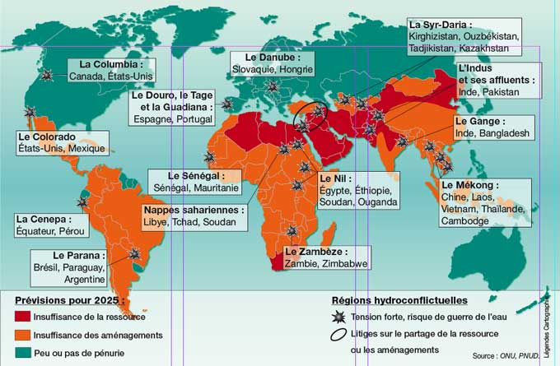

Situations encore plus critiques dans certaines régions du monde : surexploitation jusqu’à plus de 80% de la ressource.
Certains grands fleuves sont menacés (pollution ou diminution du débit)
Tensions internationales autour de la ressource en eau : hydroconflits (voir document 2)
Enjeu majeur de l’ONU et de l’OMD : indice de pauvreté en eau créé en 2002 + tenue de conférences internationales sur l’eau…

Mais partout dans le monde, de réels progrès sont enregistrés : l’accès à l’eau progresse partout et parfois dépasse les objectifs de l’OMD.

Le monde ne reste pas inactif.

CONCLUSION

Aucune ressource n’est inépuisable à l’échelle humaine.

Mise au point sur la notion de ressource : désigne la mise en valeur d’un capital dit « naturel » par une société humaine.

Très peu de ressources n’existent en elles-mêmes dans la nature. Leur mise en valeur nécessite une capacité technique.
La distinction entre ressources renouvelable et non- renouvelable est peu pertinente. Il faut prendre en compte l’échelle humaine (longévité humaine) et la dégradation possible de la ressource. Cette dégradation est rarement inéluctable.

EVALUATION
Etude de deux documents (épreuve type bac) de nature différente.
Répondre à une consigne simple.
Capacités mobilisées :
- Identifier et localiser
- Exploiter et confronter des informations
- Organiser et synthétiser des informations

